Fusillé
De Haes Paul-Arthur - 21 ans
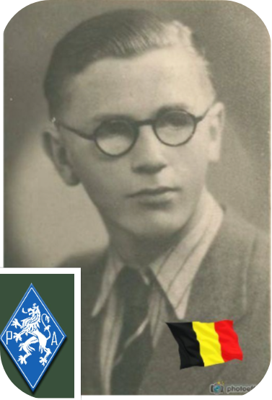
Lieu & date de naissance : Heist-op-den-Berg, le 25-04-1923

Profession : Employé au Ministère des Finances

Domicile : 192, Rue de la Station – 2220 Hest-op – den – Berg

Arrestation le : 10-06-1944 à Visé – Interné à St Léonard – Torturé par la Gestapo

Procès le : 15-08-1944

Condamnation à mort : 15-08-1944

Lieu & date de décès : Citadelle de Liège, le samedi 02-09-1944 à 19h30

Motif de l'exécution : Sabotages

Inhumation : Cimetière Heist-op-den-Berg (centrum) Kerhofstraat – Pelouse d'Honneur, parc A, partie ep, numéro 0001921, numéro de séquence 5.

Infos : Entré en résistance mi 1942 O.F. Hest O/ DB; en 1943, commence au P.A. de son coin et passe ensuite en Avril 1944 au P.A. de Visé
Sabotages-Renseignement et ravitaillement de maquisards Transport d'armes-Recrutement et formation d'hommes Croix commémorative à son nom dans l'enclos des fusillés de la Citadelle de Liège - J46 - 1971

Nom de guerre :

Conjoint : Célibataire

Autopsie

Dossier allemand n°

